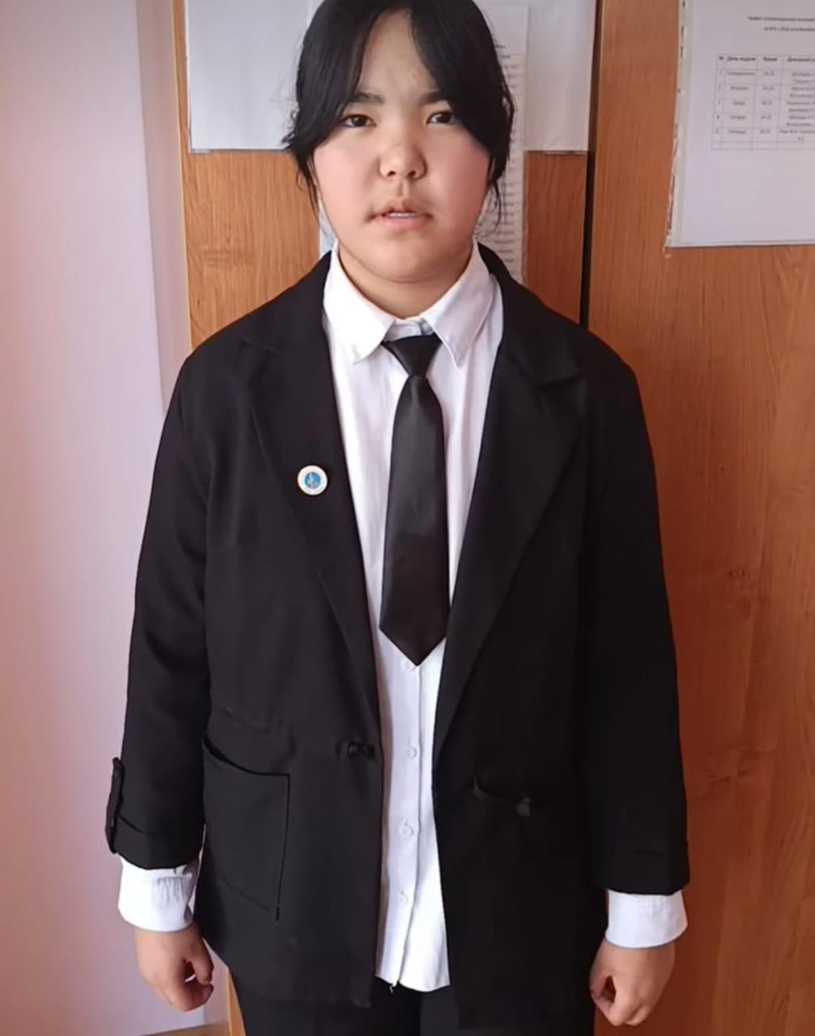

Президент основной-средней школы села Аккайин

Ученица 6-го класса

Оспанова Аяжан